|  |
| --- |
|  |
| МИНОБРНАУКИ РОССИИ |
| Федеральное государственное бюджетное образовательное учреждение  высшего образования  **«МИРЭА - Российский технологический университет»**  **РТУ МИРЭА** |

Институт Информационных Технологий

Кафедра Вычислительной Техники (ВТ)

**ОТЧЁТ ПО ПРАКТИЧЕСКОЙ РАБОТЕ №** 1

«Проектирование счетчиков на базе D- и JK-триггеров»

по дисциплине

«Теория автоматов»

|  |  |
| --- | --- |
| Выполнил студент группы  ИВБО-11-23 | Туктаров Т.А |
| Принял старший преподаватель | Боронников А.С |
| Лабораторная работа выполнена | « __ » _______ 2024 г. |
| «Зачтено» | « __ » _______ 2024 г. |

Москва 2024

СОДЕРЖАНИЕ

ВВЕДЕНИЕ 3

1 ПОСТАНОВКА ЗАДАЧИ 4

2 ПОСТРОЕНИЕ СЧЕТЧИКА НА D-ТРИГГЕРАХ 5

3 ПОСТРОЕНИЕ СЧЕТЧИКА НА JK-ТРИГГЕРАХ 9

ЗАКЛЮЧЕНИЕ 16

СПИСОК ИСПОЛЬЗОВАННЫХ ИСТОЧНИКОВ 17

ВВЕДЕНИЕ

Практическая работа посвящена проектированию схем счетчиков с заданным модулем и шагом на D- и JK-триггерах.

# 1 ПОСТАНОВКА ЗАДАЧИ

Построить счетчика по модулю 18 с шагом 2 в двух вариантах:

1. На D-триггерах, комбинационная часть схемы в базисе И-НЕ
2. На JK-триггерах, комбинационная часть схемы в базисе ИЛИ-НЕ

Схемы должны быть минимизированы

# 2 ПОСТРОЕНИЕ СЧЕТЧИКА НА D-ТРИГГЕРАХ

Необходимо построить счетчик по модулю 19 с шагом 4 на D-триггерах. Работа счетчика представлена в Таблице 2.1.

Таблица 2.1 – Таблица состояний счетчика



Так как D-триггер работает по принципу «что на входе, то и на выходе при положительном фронте синхросигнала», то таблица возбудимости триггера соответствует таблице переходов состояний счетчика.

Функции возбуждения D-триггеров будем рассчитывать с помощью МДНФ (так как по заданию необходимо, чтобы комбинационная часть схемы счетчика была построена в базисе «И-НЕ »).

Минимизации функций будут произведены с помощью карт Карно.

Расчет функции возбуждения триггера Q’4 представлен на рисунке 2.1

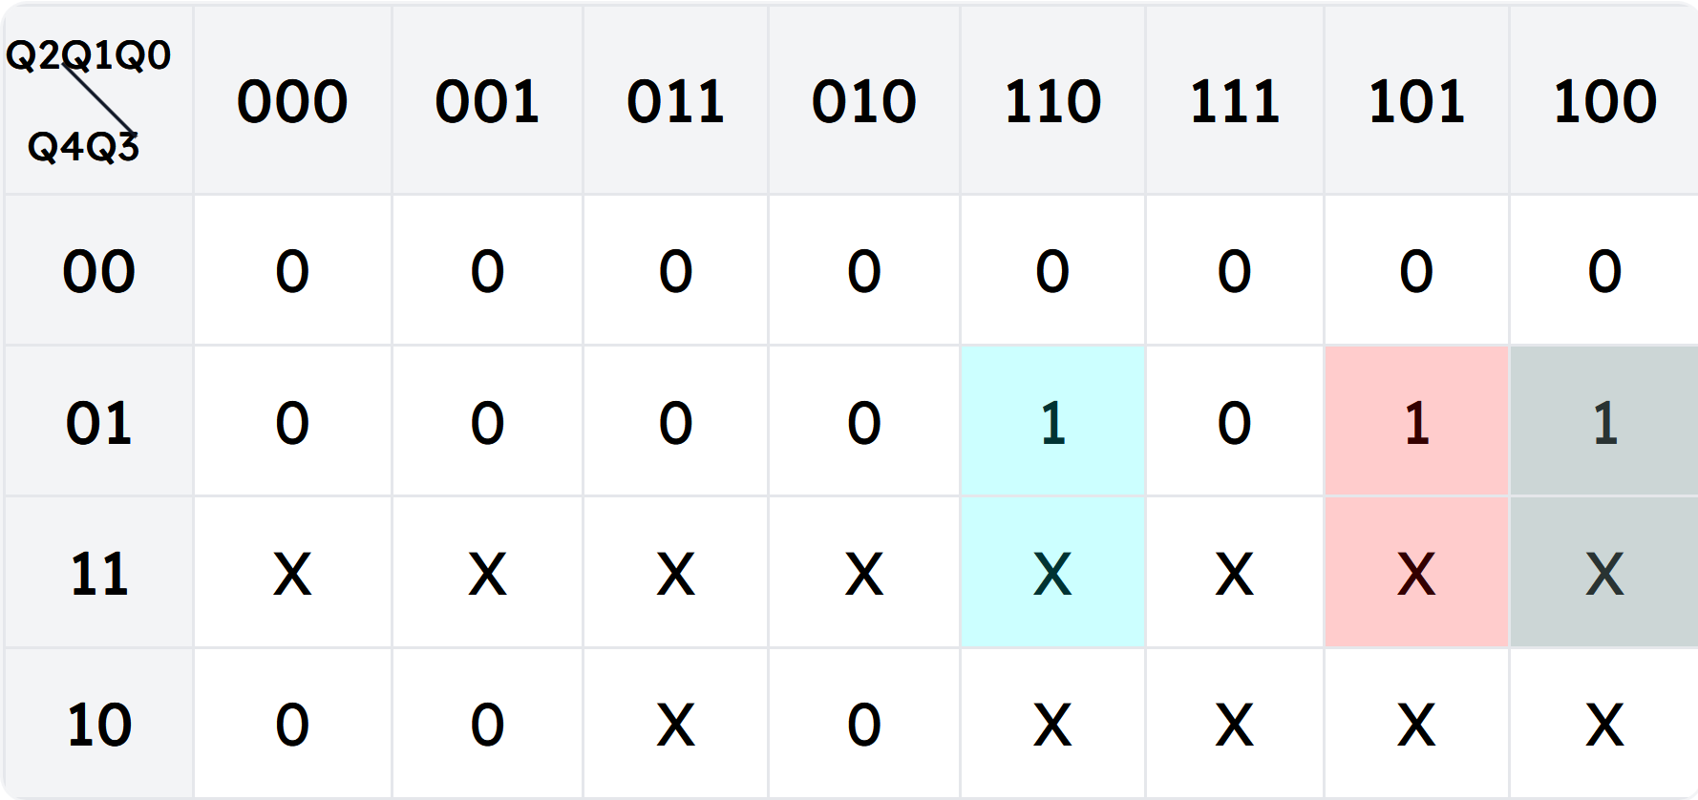

Рисунок 2.1 - Карта Карно для минимизации функции возбуждения триггера Q’4

Получим формулы:

Расчет функции возбуждения триггера Q’3 представлен на рисунке 2.2

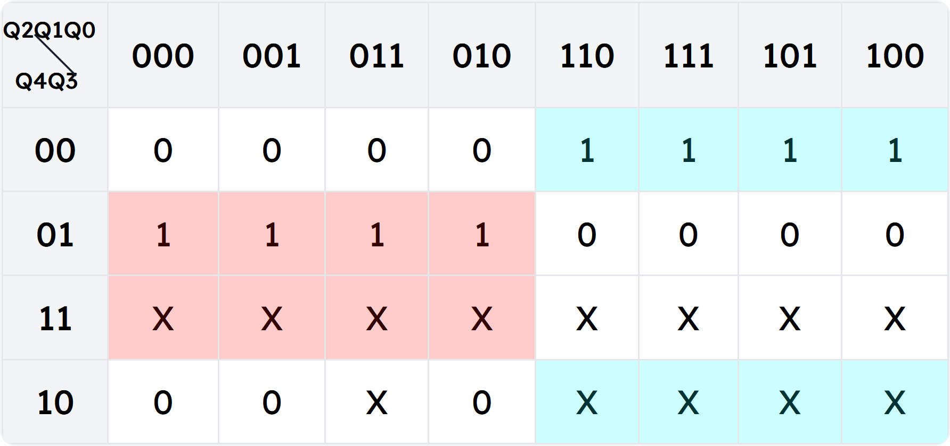

Рисунок 2.2 - Карта Карно для минимизации функции возбуждения триггера Q’3

Получим формулы:

Расчет функции возбуждения триггера Q’2 представлен на рисунке 2.3

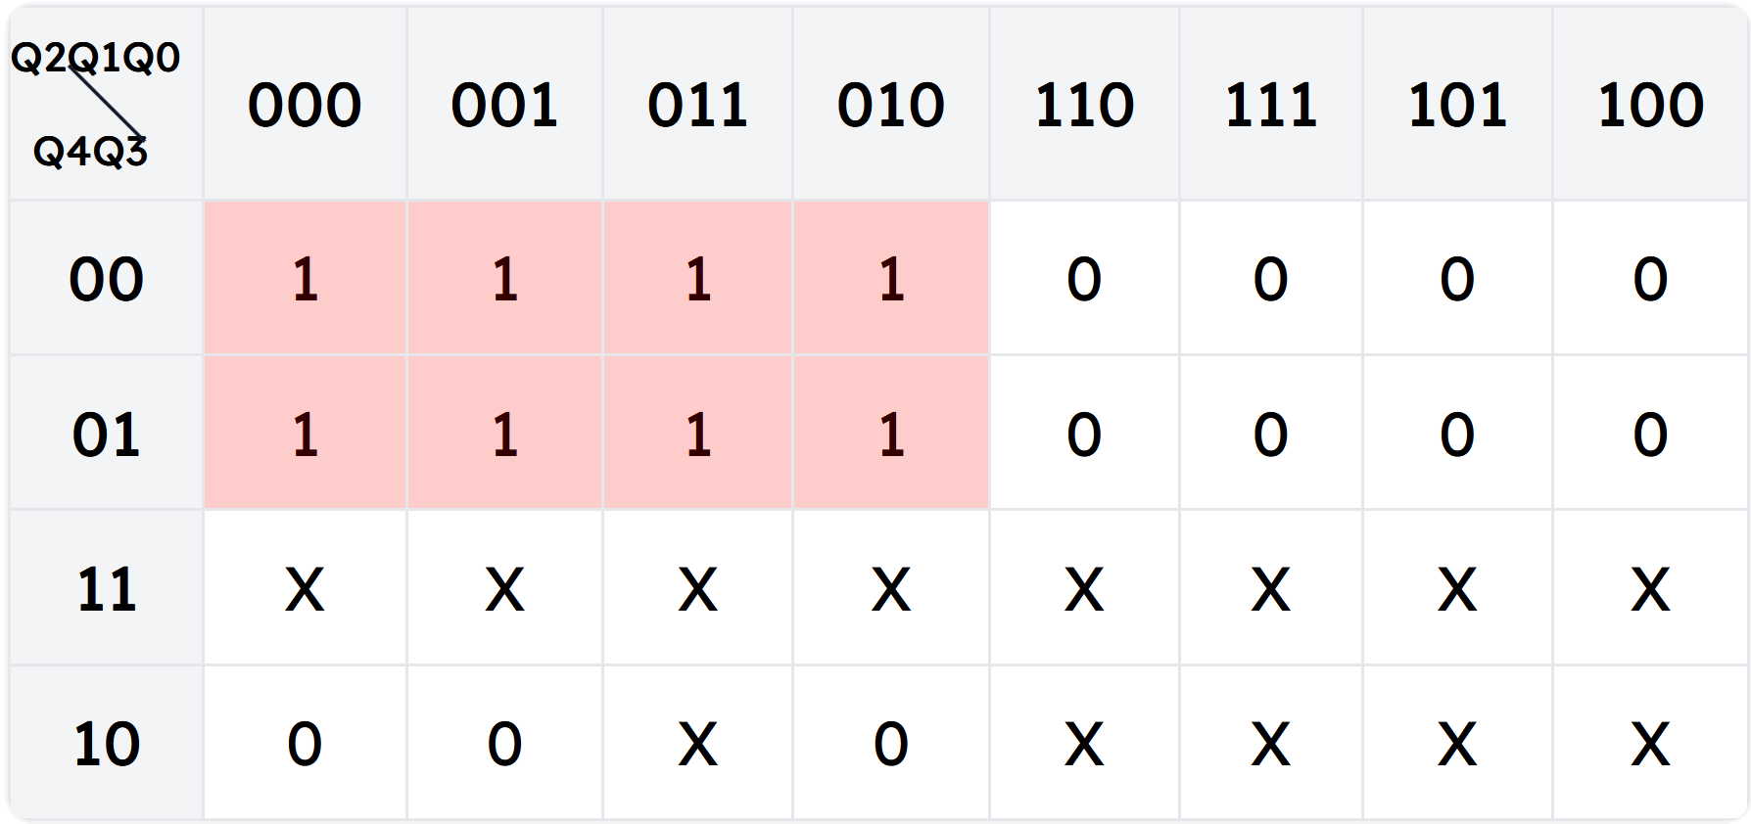

Рисунок 2.3 - Карта Карно для минимизации функции возбуждения триггера Q’2

Получим формулы:

Расчет функции возбуждения триггера Q’1 представлен на рисунке 2.4

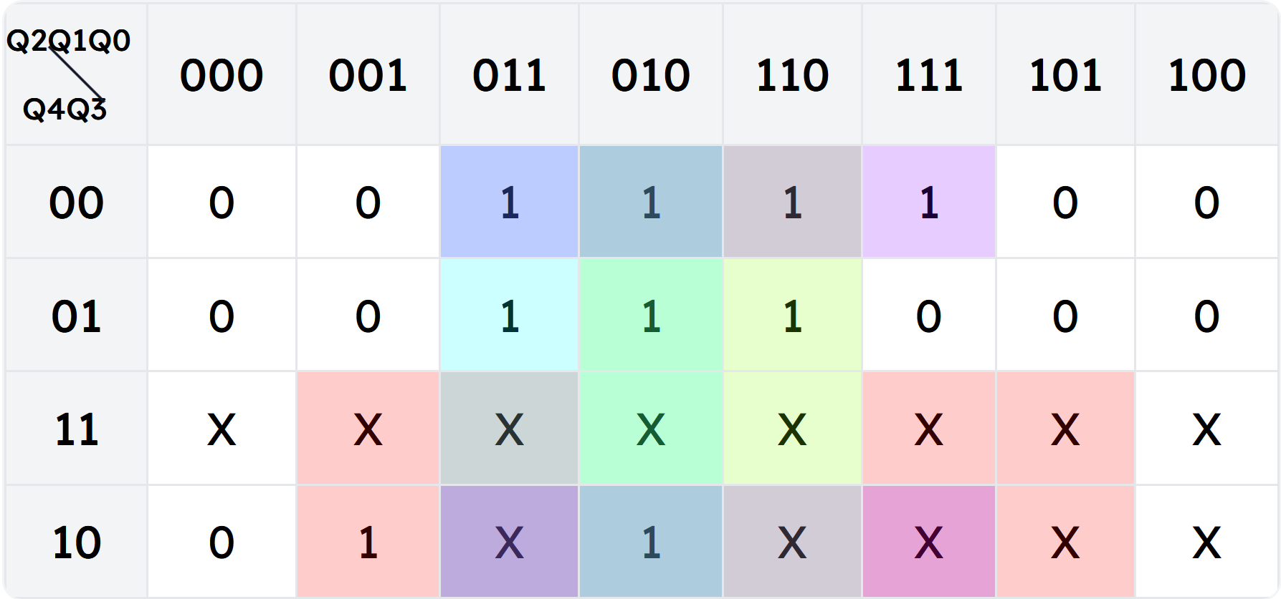

Рисунок 2.4 - Карта Карно для минимизации функции возбуждения триггера Q’1

Получим формулы:

Расчет функции возбуждения триггера Q’0 представлен на рисунке 2.5

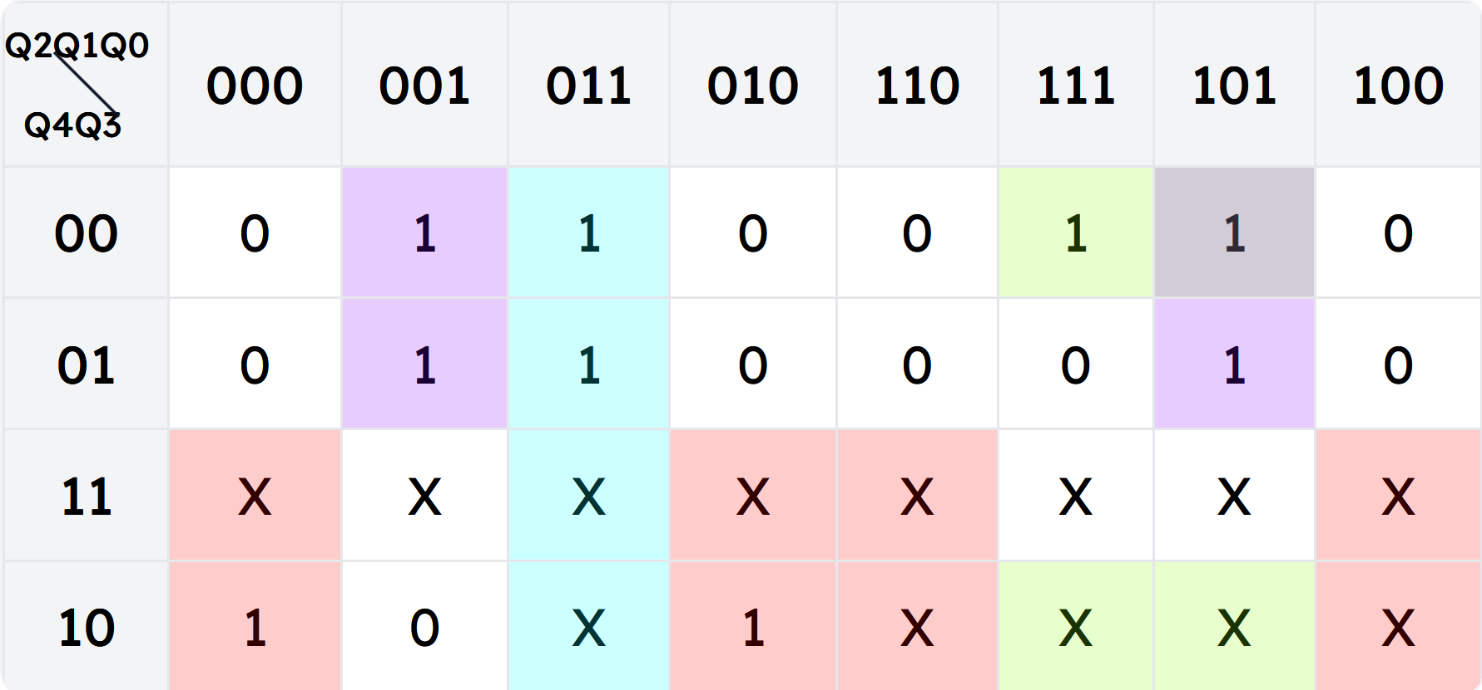

Рисунок 2.5 - Карта Карно для минимизации функции возбуждения триггера Q’0

Получим формулы:

$$Q_{0}^{'}=Q_{4}\overline{Q_{0}}+\overline{Q_{3}}Q_{2}Q_{0}+\overline{Q_{2}}Q_{1}Q_{0}+\overline{Q_{4}}\overline{Q_{1}}Q_{0}$$

$$Q_{0}^{'}=\overline{\overline{Q_{4}\overline{Q_{0}}}\&\overline{\overline{Q_{3}}Q_{2}Q_{0}}\&\overline{\overline{Q_{2}}Q_{1}Q_{0}}\&\overline{\overline{Q_{4}}\overline{Q_{1}}Q_{0}}}$$

Реализация схемы в среде Logisim представлена на Рисунке 2.6

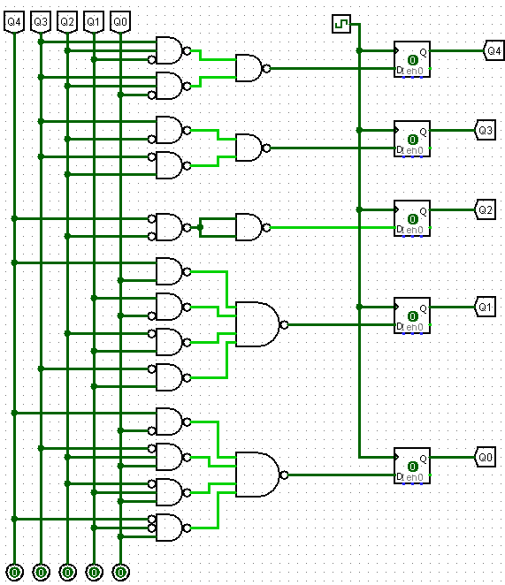

Рисунок 2.6 – Схема счетчика на D-триггерах в базисе И-НЕ в Logisim

# 3 ПОСТРОЕНИЕ СЧЕТЧИКА НА JK-ТРИГГЕРАХ

Необходимо построить счетчик по модулю 19 с шагом 4 на D-триггерах. Таблица состояний счетчика и функций S4-S0 сигналов возбуждения JK-триггеров имеет вид (Таблица 2.2):

Таблица 2.2 таблица состояний счетчика

|  |  |  |  |  |  |  |  |  |  |  |  |  |  |  |  |  |  |  |  |  |  |
| --- | --- | --- | --- | --- | --- | --- | --- | --- | --- | --- | --- | --- | --- | --- | --- | --- | --- | --- | --- | --- | --- |
|  | Q | | | | |  | Q' | | | | | S4 | | S3 | | S2 | | S1 | | S0 | |
| Q4 | Q3 | Q2 | Q1 | Q0 | Q'4 | Q'3 | Q'2 | Q'1 | Q'0 | J | K | J | K | J | K | J | K | J | K |
| 0 | 0 | 0 | 0 | 0 | 0 | 4 | 0 | 0 | 1 | 0 | 0 | 0 | x | 0 | x | 1 | x | 0 | x | 0 | x |
| 1 | 0 | 0 | 0 | 0 | 1 | 5 | 0 | 0 | 1 | 0 | 1 | 0 | x | 0 | x | 1 | x | 0 | x | x | 0 |
| 2 | 0 | 0 | 0 | 1 | 0 | 6 | 0 | 0 | 1 | 1 | 0 | 0 | x | 0 | x | 1 | x | x | 0 | 0 | x |
| 3 | 0 | 0 | 0 | 1 | 1 | 7 | 0 | 0 | 1 | 1 | 1 | 0 | x | 0 | x | 1 | x | x | 0 | x | 0 |
| 4 | 0 | 0 | 1 | 0 | 0 | 8 | 0 | 1 | 0 | 0 | 0 | 0 | x | 1 | x | x | 1 | 0 | x | 0 | x |
| 5 | 0 | 0 | 1 | 0 | 1 | 9 | 0 | 1 | 0 | 0 | 1 | 0 | x | 1 | x | x | 1 | 0 | x | x | 0 |
| 6 | 0 | 0 | 1 | 1 | 0 | 10 | 0 | 1 | 0 | 1 | 0 | 0 | x | 1 | x | x | 1 | x | 0 | 0 | x |
| 7 | 0 | 0 | 1 | 1 | 1 | 11 | 0 | 1 | 0 | 1 | 1 | 0 | x | 1 | x | x | 1 | x | 0 | x | 0 |
| 8 | 0 | 1 | 0 | 0 | 0 | 12 | 0 | 1 | 1 | 0 | 0 | 0 | x | x | 0 | 1 | x | 0 | x | 0 | x |
| 9 | 0 | 1 | 0 | 0 | 1 | 13 | 0 | 1 | 1 | 0 | 1 | 0 | x | x | 0 | 1 | x | 0 | x | x | 0 |
| 10 | 0 | 1 | 0 | 1 | 0 | 14 | 0 | 1 | 1 | 1 | 0 | 0 | x | x | 0 | 1 | x | x | 0 | 0 | x |
| 11 | 0 | 1 | 0 | 1 | 1 | 15 | 0 | 1 | 1 | 1 | 1 | 0 | x | x | 0 | 1 | x | x | 0 | x | 0 |
| 12 | 0 | 1 | 1 | 0 | 0 | 16 | 1 | 0 | 0 | 0 | 0 | 1 | x | x | 1 | x | 1 | 0 | x | 0 | x |
| 13 | 0 | 1 | 1 | 0 | 1 | 17 | 1 | 0 | 0 | 0 | 1 | 1 | x | x | 1 | x | 1 | 0 | x | x | 0 |
| 14 | 0 | 1 | 1 | 1 | 0 | 18 | 1 | 0 | 0 | 1 | 0 | 1 | x | x | 1 | x | 1 | x | 0 | 0 | x |
| 15 | 0 | 1 | 1 | 1 | 1 | 0 | 0 | 0 | 0 | 0 | 0 | 0 | x | x | 1 | x | 1 | x | 1 | x | 1 |
| 16 | 1 | 0 | 0 | 0 | 0 | 1 | 0 | 0 | 0 | 0 | 1 | x | 1 | 0 | x | 0 | x | 0 | x | 1 | x |
| 17 | 1 | 0 | 0 | 0 | 1 | 2 | 0 | 0 | 0 | 1 | 0 | x | 1 | 0 | x | 0 | x | 1 | x | x | 1 |
| 18 | 1 | 0 | 0 | 1 | 0 | 3 | 0 | 0 | 0 | 1 | 1 | x | 1 | 0 | x | 0 | x | x | 0 | 1 | x |

Расчет функций возбуждения входов JK-триггеров будем рассчитывать с помощью МКНФ (так как по заданию необходимо, чтобы комбинационная часть схемы счетчика была построена в базисе «ИЛИ-НЕ»).

Минимизации функций будут произведены с помощью карт Карно.

Расчет функций возбуждения триггера S4 представлены на рисунках 2.7-2.8.

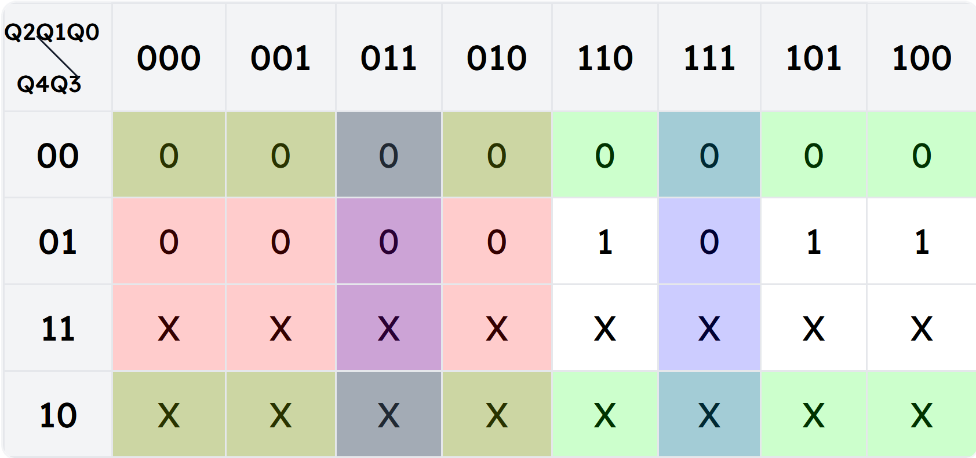

Рисунок 2.7 – Карта Карно для минимизации функции возбуждения триггера S4(j)

Получим формулы:

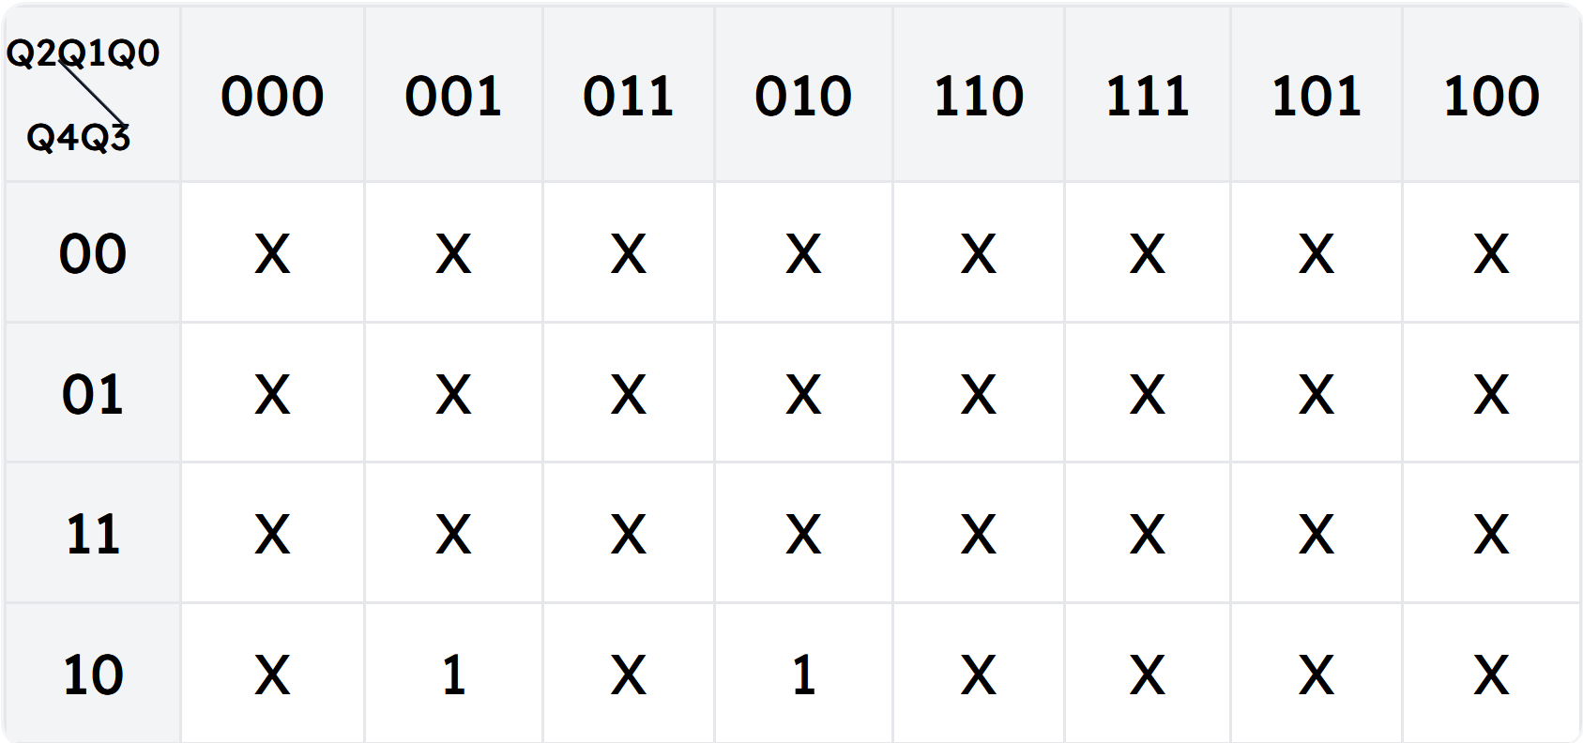

Рисунок 2.8 – Карта Карно для минимизации функции возбуждения триггера S4(k)

Получим формулу:

Расчет функций возбуждения триггера S3 представлены на рисунках 2.9-2.10.

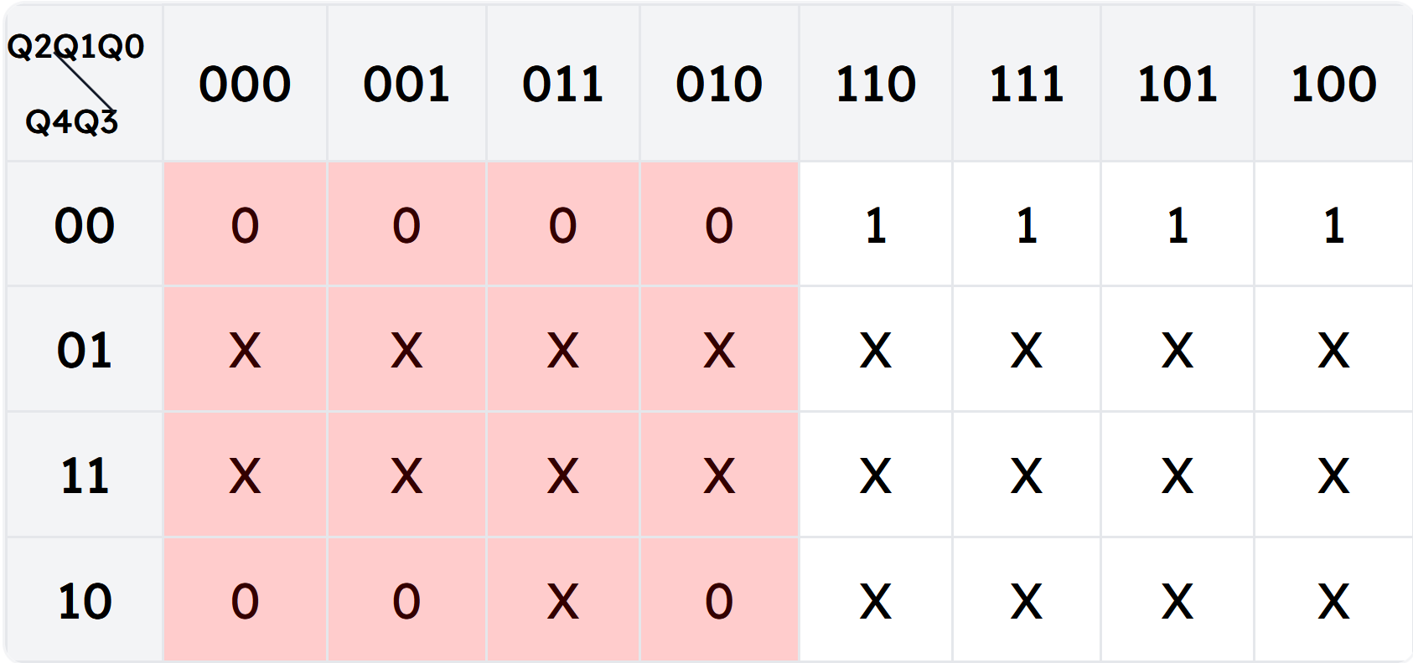

Рисунок 2.9 – Карта Карно для минимизации функции возбуждения триггера S3(j)

Получим формулу:

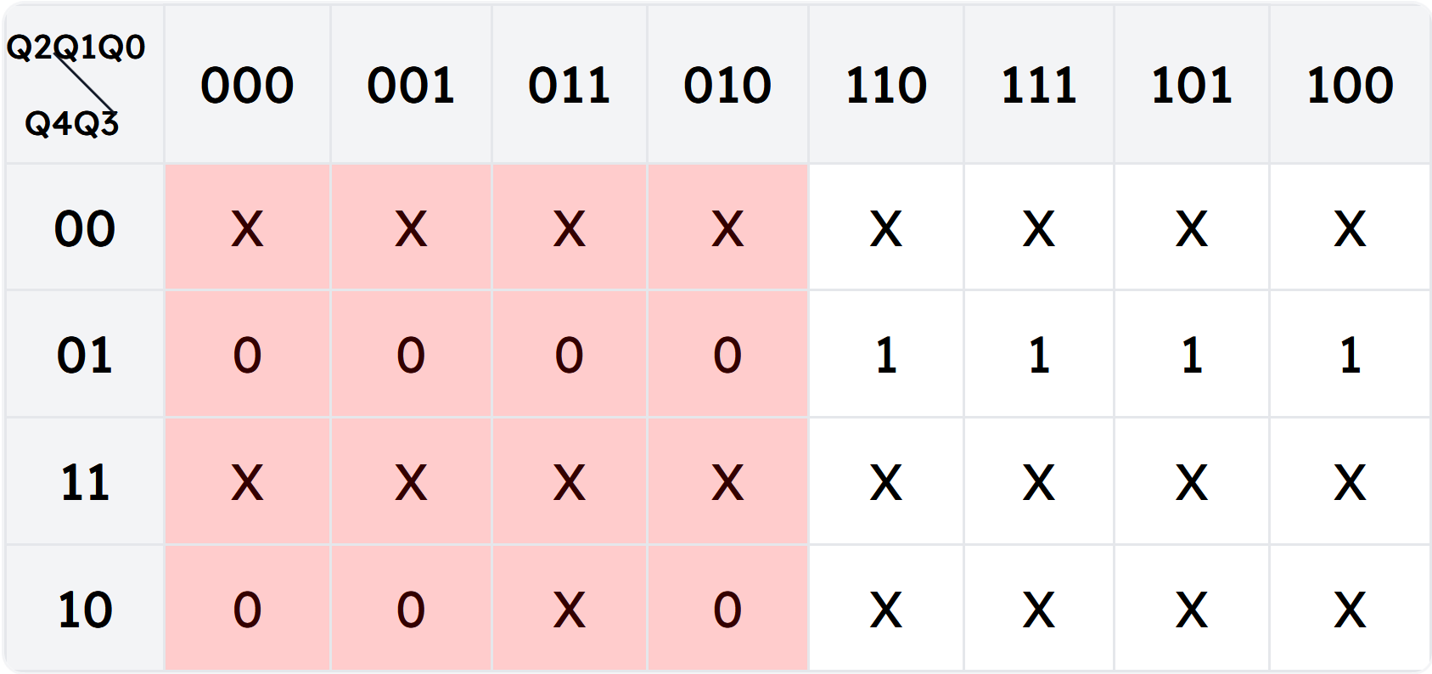

Рисунок 2.9 – Карта Карно для минимизации функции возбуждения триггера S3(k)

Получим формулу:

Расчет функций возбуждения триггера S2 представлены на рисунках 2.11-2.12.

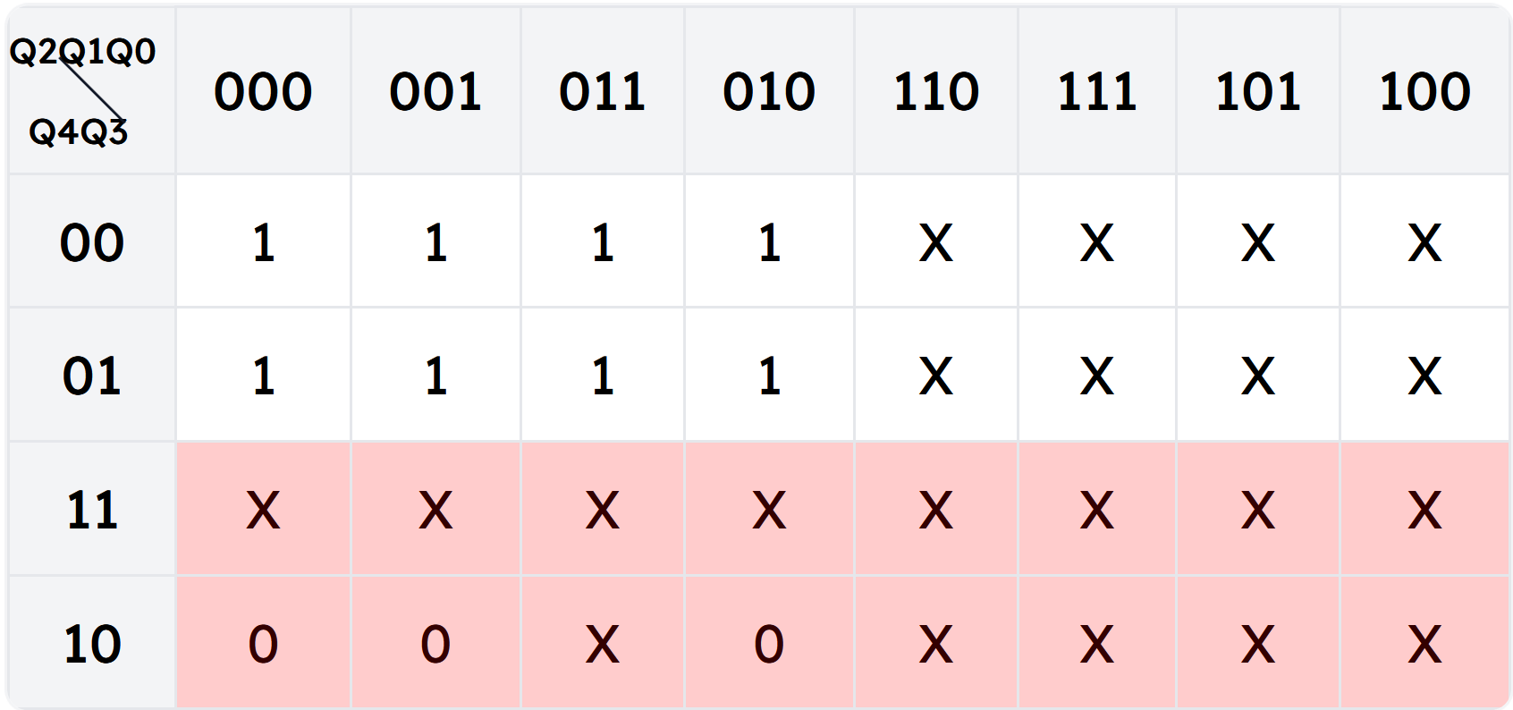

Рисунок 2.11 – Карта Карно для минимизации функции возбуждения триггера S2(j)

Получим формулу:

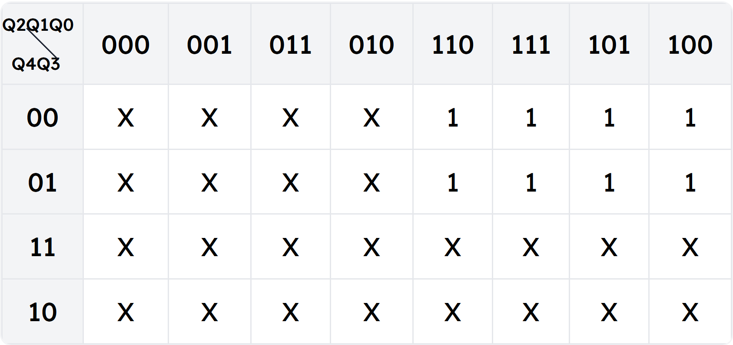

Рисунок 2.12 – Карта Карно для минимизации функции возбуждения триггера S2(k)

Получим формулу:

Расчет функций возбуждения триггера S1 представлены на рисунках 2.13-2.14.

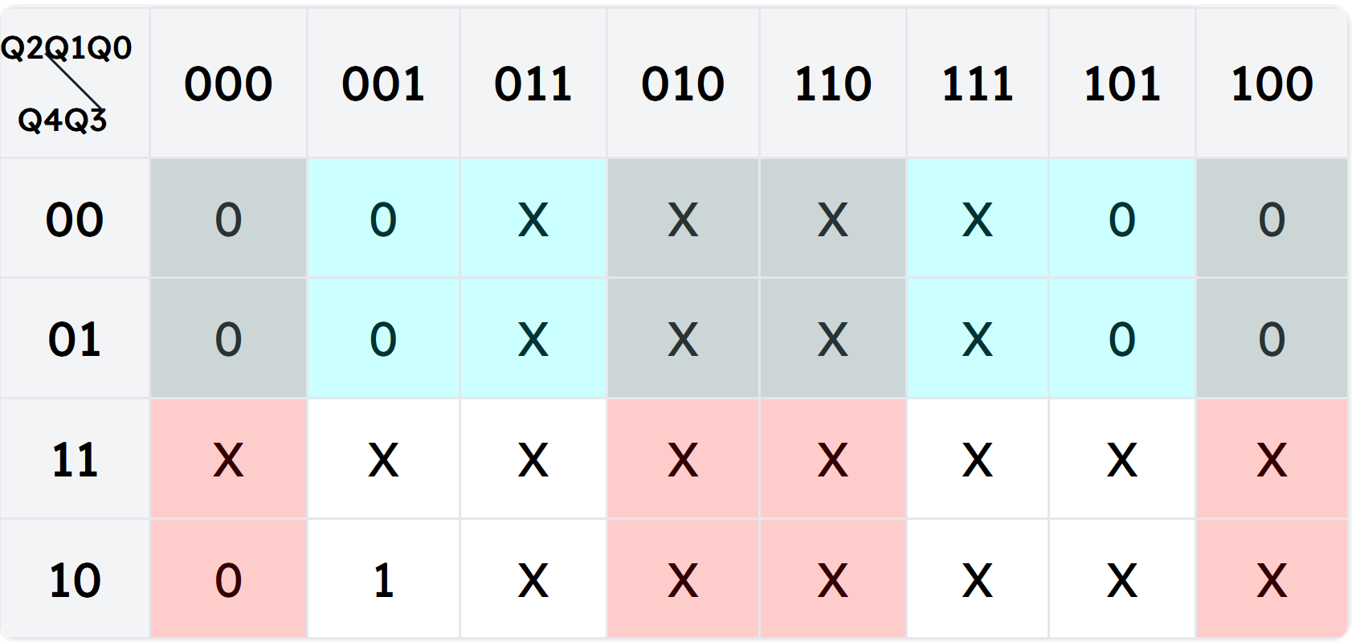

Рисунок 2.13 – Карта Карно для минимизации функции возбуждения триггера S1(j)

Получим формулу:

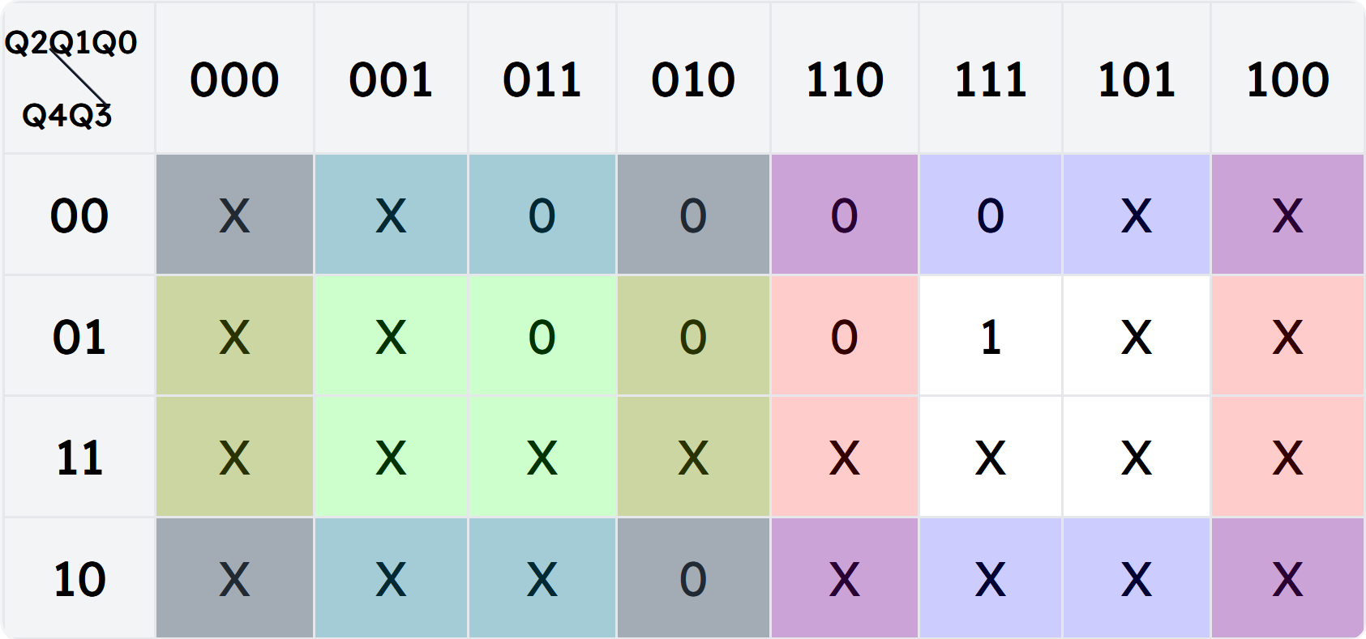

Рисунок 2.14 – Карта Карно для минимизации функции возбуждения триггера S1(k)

Получим формулы:

Расчет функций возбуждения триггера S0 представлены на рисунках 2.15-2.16.

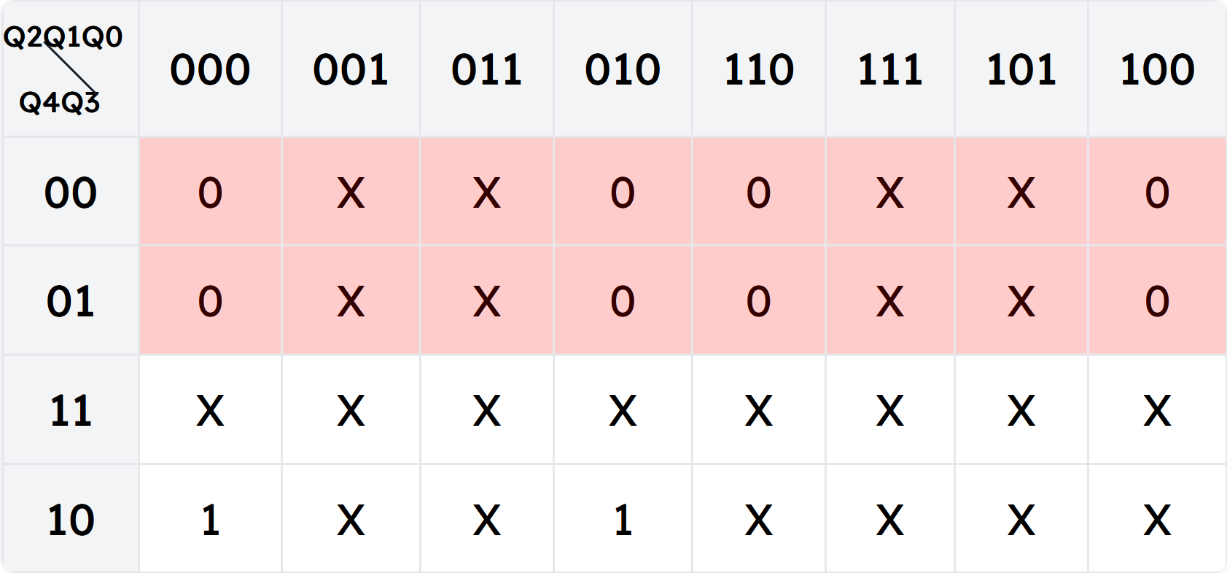

Рисунок 2.15 – Карта Карно для минимизации функции возбуждения триггера S0(j)

Получим формулу:

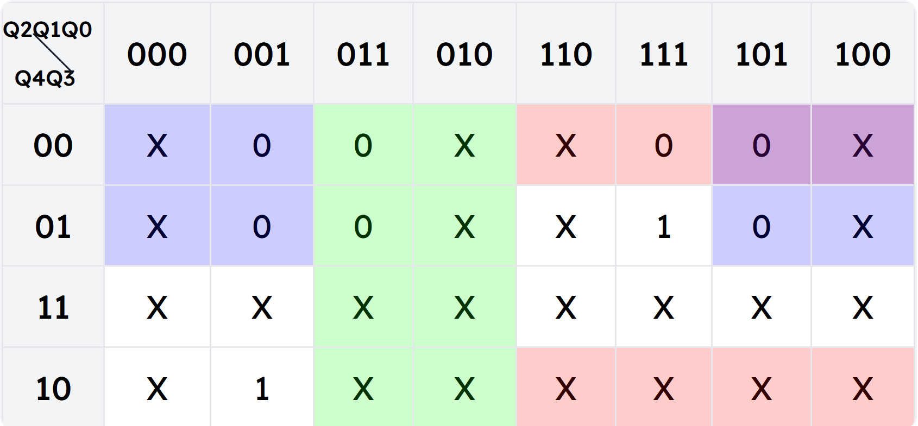

Рисунок 2.16 – Карта Карно для минимизации функции возбуждения триггера S0(k)

Получим формулы:

Реализация схемы в среде Logisim представлена на Рисунке 2.3.

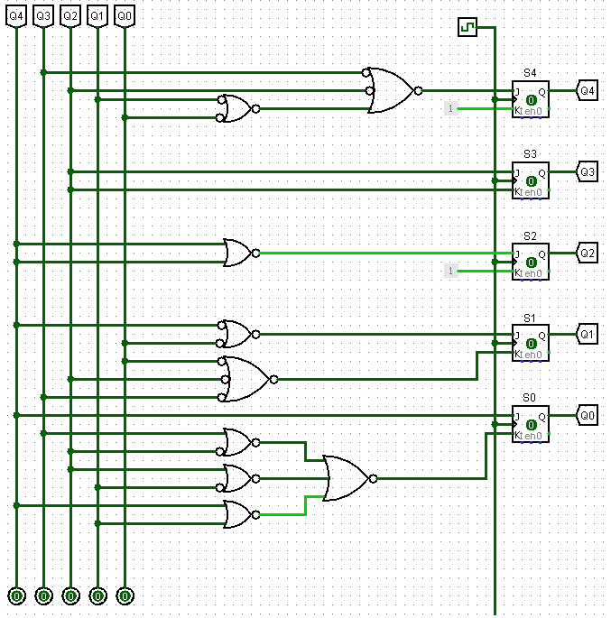

Рисунок 2.17 – Схема счетчика на JK-триггерах в базисе ИЛИ-НЕ в Logisim

ЗАКЛЮЧЕНИЕ

В ходе выполнения практической работы были восстановлены таблицы состояний счетчиков, построенных на D- и JK-триггерах. Была отрисована временная диаграмма работы счетчика. Также были минимизированы функции возбуждений триггеров методом карт Карно. Затем были построены схемы полученных формул в базисах И-НЕ и ИЛИ-НЕ в лабораторном комплексе Logisim и протестирована их работа. Тестирование подтвердило правильность работы схем.

СПИСОК ИСПОЛЬЗОВАННЫХ ИСТОЧНИКОВ

1. В.В. Лозовский Теория автоматов [Электронный ресурс]: Учебное пособие / В.В. Лозовский, Е.Н. Штрекер, А.С. Боронников, Л.В. Казанцева. — М., МИРЭА — Российский технологический университет, 2024. — 454 с.